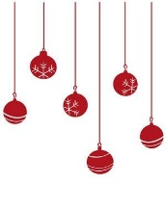**3 – 5 ans ½** 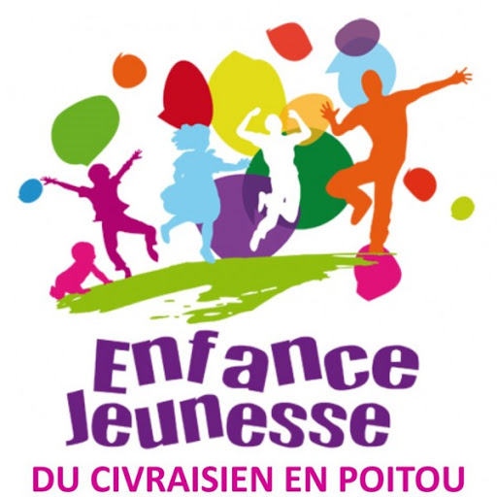

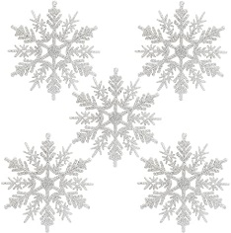



**Vacances de fin d’année 2020**

***Du Lundi 21 décembre au jeudi 31 décembre 2020***

**Le Thème : « que ça brille et que ça pétille, des paillettes pleins les yeux ! »**

***Cette fin d’année est très particulière et nous avons bien besoin d’un peu de***

***magie et de féérie. L’ALSH se pare de ses habits de fête pour cette occasion et***

***notre équipe de lutins facétieux vous concocte des activités enchantées.***

***Ateliers pailletés***



***Fabrication d’un canon à confettis***

***Masques de fête éblouissants***

***Gourmandises de fin d’année***

***Boules étincellantes***

***Olaf le bonhomme de neige***

***Jeux qui pétillent***

***Contes et comptines***

***Jeu de plateau géant : aidez le lutin à retrouver ses cadeaux***

***Devinettes : qu’est ce qui se cache dans ma hotte ?***

**Mardi 22 décembre à l’ALSH**

***Spectacle « Mais où est tombé le lutin de Noël ? » avec « Dimdou et Tonix »***

***Un spectacle magique coloré, qui mélange magie clownesque, jonglage et sculpture sur ballons***

****Jeudi 24 décembre**

***Grand goûter de Noël***

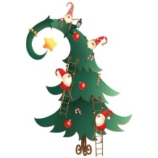

**Jeudi 31 décembre à l’ALSH : journée Chic et Choc**

**Avec Bassin Face Painting**

***Viens avec ta tenue la plus chic mais n’oublie pas le détail choc.  
Nous danserons toute la journée sur des rythmes endiablés.  
jeux et rigolades assurés !***

***Ateliers maquillages de fêtes***

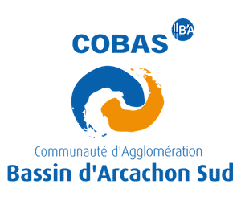

***Ce planning peut être soumis à des modifications de dates ou d’annulation dues aux mesures sanitaires***

**ALSH - 2, allée de l’Infante – La Hume – 33470 GUJAN-MESTRAS Tél : 05.56.66.63.91**

|  |
| --- |
| Dessins en couleurs à imprimer : Noël, numéro : 266714  **6 – 12 ans** Centre de loisirs - ALSH | Communauté de Communes du Civraisien en Poitou  Confettis de table étoiles rouges holographiques  Naler 24 pcs Blanc Paillettes Shimmer Flocon de neige à suspendre  Décorations pour arbre de Noël fenêtre Décoration de fête artisanat mariage  DIY: Amazon.fr: Cuisine & Maison  ***Vacances de fin d’année 2020***  ***Du Lundi 21 décembre au jeudi 31 décembre 2020***  ***Le Thème : « Pôle Express en Laponie »***  ***Embarquez à bord du train « Le pôle express » direction la Laponie. Au cours de ce voyage vous allez découvrir le village férérique de la Laponie avec ces jeux et ces activités.***  ***Entrez dans ce monde plein de magie. On vous souhaite un bon voyage …***  Deux lutins et des cadeaux près du sapin de noël Vecteur gratuit***Ateliers des lutins***  ***Fêtons ces jours de fêtes avec une jolie table décorée,***  ***Sets de table, photophores scintillants***  ***Un village sous la neige***  ***La boule magique,***  ***Les pingouins du Pôle Nord***  ***Grand jeu Quizz spécial fêtes***  ***Blind test : qui sera le champion et devinera le titre de la chanson ?***  ***Relais déguisé des lutins***  ***Le devine chaussette du Père Noël***  ***Atelier culinaire du pôle Nord*** Image étoiles de Noël - Images Gratuites à Imprimer  ***Les truffes fantaisies et les roses givrées pailletées***  **Mardi 22 décembre à l’ALSH**  ***Spectacle « Mais où est tombé le lutin de Noël ?» avec « Dimdou et Tonix »***  ***Un spectacle magique, coloré, qui mélange magie clownesque, jonglage***  ***et sculpture sur ballons***  **Jeudi 24 décembre**  ***C:\Users\fdubroca\AppData\Local\Microsoft\Windows\INetCache\Content.MSO\24F2B61.tmpGrand goûter de Noël avec un loto animé***  **Jeudi 31 décembre à l’ALSH**    ***Ateliers maquillages de fêtes a*vec Bassin Face Painting.**  ***Journée Dress Code : venez habillés « en chic and choc » et***  ***danser au rythme de la musique sous une pluie de cotillons.***  ***Election de Miss et Mister « chic and choc »***    ***Ce planning peut être soumis à des modifications de dates ou d’annulation dues aux mesures sanitaires***  **ALSH - 2, allée de l’Infante – La Hume – 33470 GUJAN-MESTRAS Tél : 05.56.66.63.91** |